Passo 1. Faça o download do Google Drive;
Passo 2. Aceite os termos do Google Drive para prosseguir;
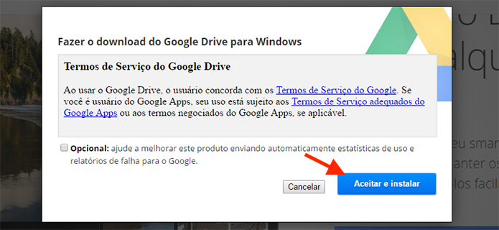Aceitando os termos do Google Drive para iniciar o download do aplicativo para PC (Foto: Reprodução/Marvin Costa)
Passo 3. Defina a pasta para onde o instalador do Google Drive será baixado e clique em “Salvar”;
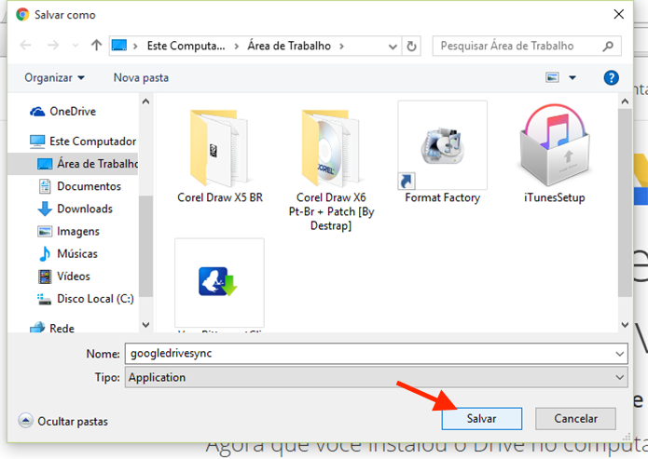Defina uma pasta para baixar o instalar do Google Drive (Foto: Reprodução/Marvin Costa)
Passo 4. Inicie o instalador do software que você baixou para o computador;
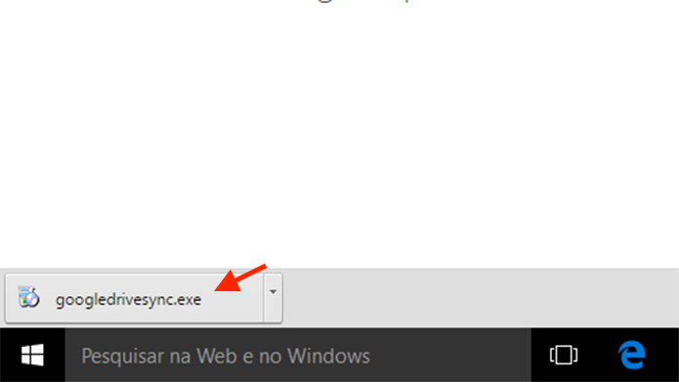Iniciando a instalação do Google Drive no computador (Foto: Reprodução/Marvin Costa)
Passo 5. Na janela do instalador, clique em “Executar” para iniciar a instalação do Google Drive. Quando terminar a instalação, feche a janela de confirmação na tela;
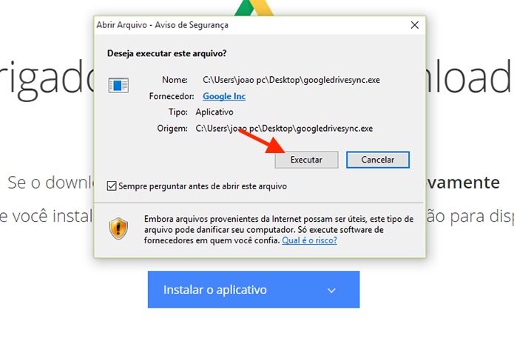Iniciando a instalação do Google Drive no PC (Foto: Reprodução/Marvin Costa)
Passo 6. O aplicativo será iniciado no computador e você deve clicar na opção “Primeiros passos”;
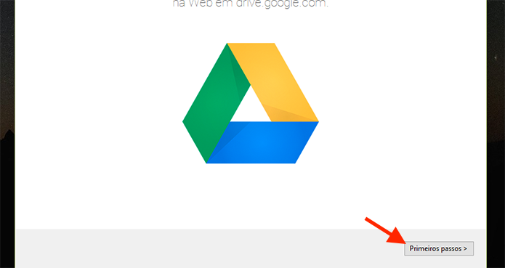Acessando a página de login do Google Drive no PC (Foto: Reprodução/Marvin Costa)
Passo 7. Informe o e-mail do Google que dá acesso a sua conta do Drive e clique em “Próximo”;
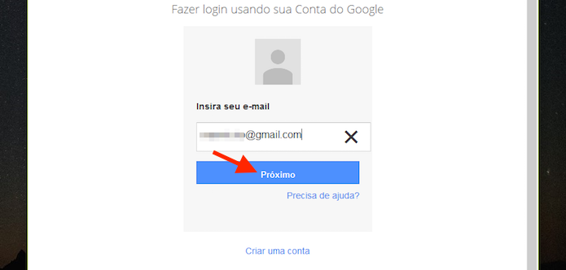Definindo o e-mail da conta do Google Drive no computador (Foto: Reprodução/Marvin Costa)
Passo 8. Digite a senha de acesso da conta do Google para logar no Google Drive. Nesse momento, veja as dicas de uso até finalizar;
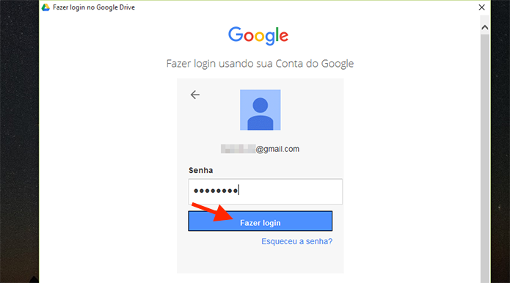Finalizando o login de acesso ao Google Drive no computador (Foto: Reprodução/Marvin Costa)
Passo 9. Com o login realizado no software do Drive, basta acessar uma nova janela do Explorer para verificar a pasta do Google Drive em seu computador. No Mac, você encontrará a pasta no Finder.
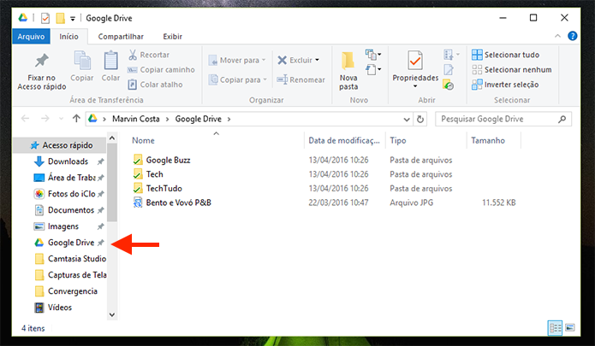Acessando aplicativos do Google Drive no computador após terminar a instalação do software (Foto: Reprodução/Marvin Costa)

